TB软件关闭申请操作说明

1、登录掌厅首页，点击“TB软件关闭申请”
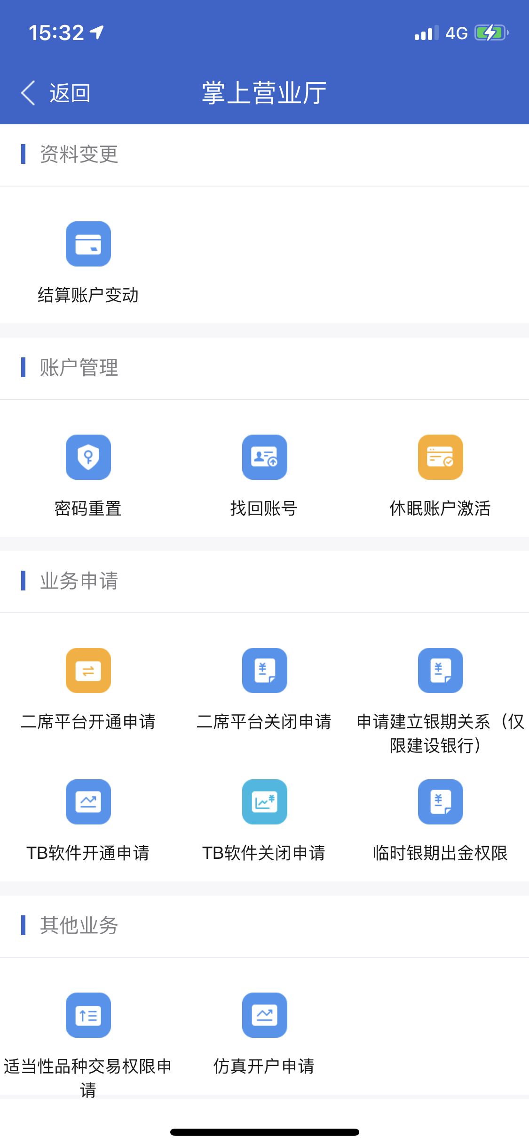

2、客户输入资金账号和验证码进行身份识别
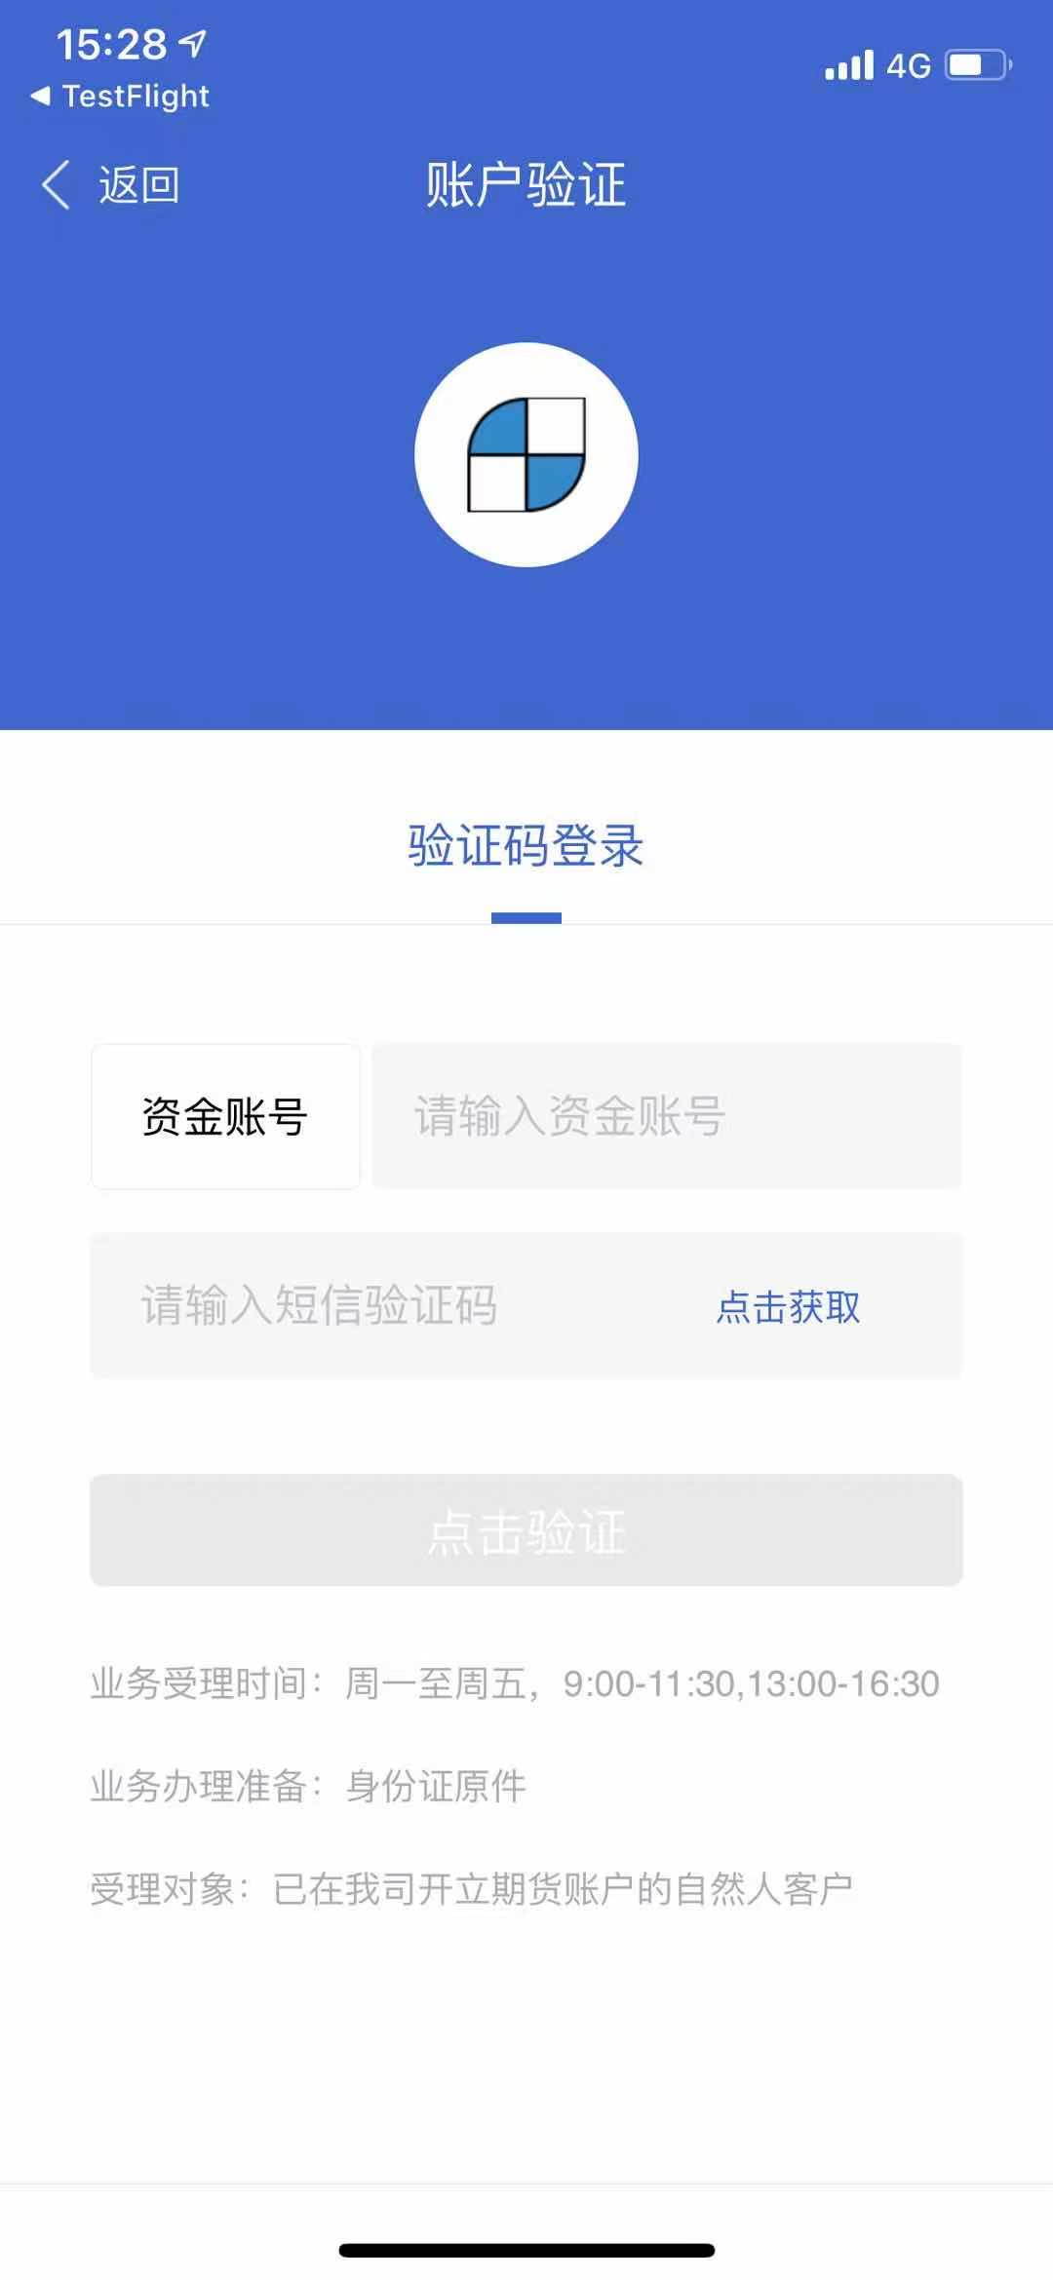

3、按照要求上传身份证正反面
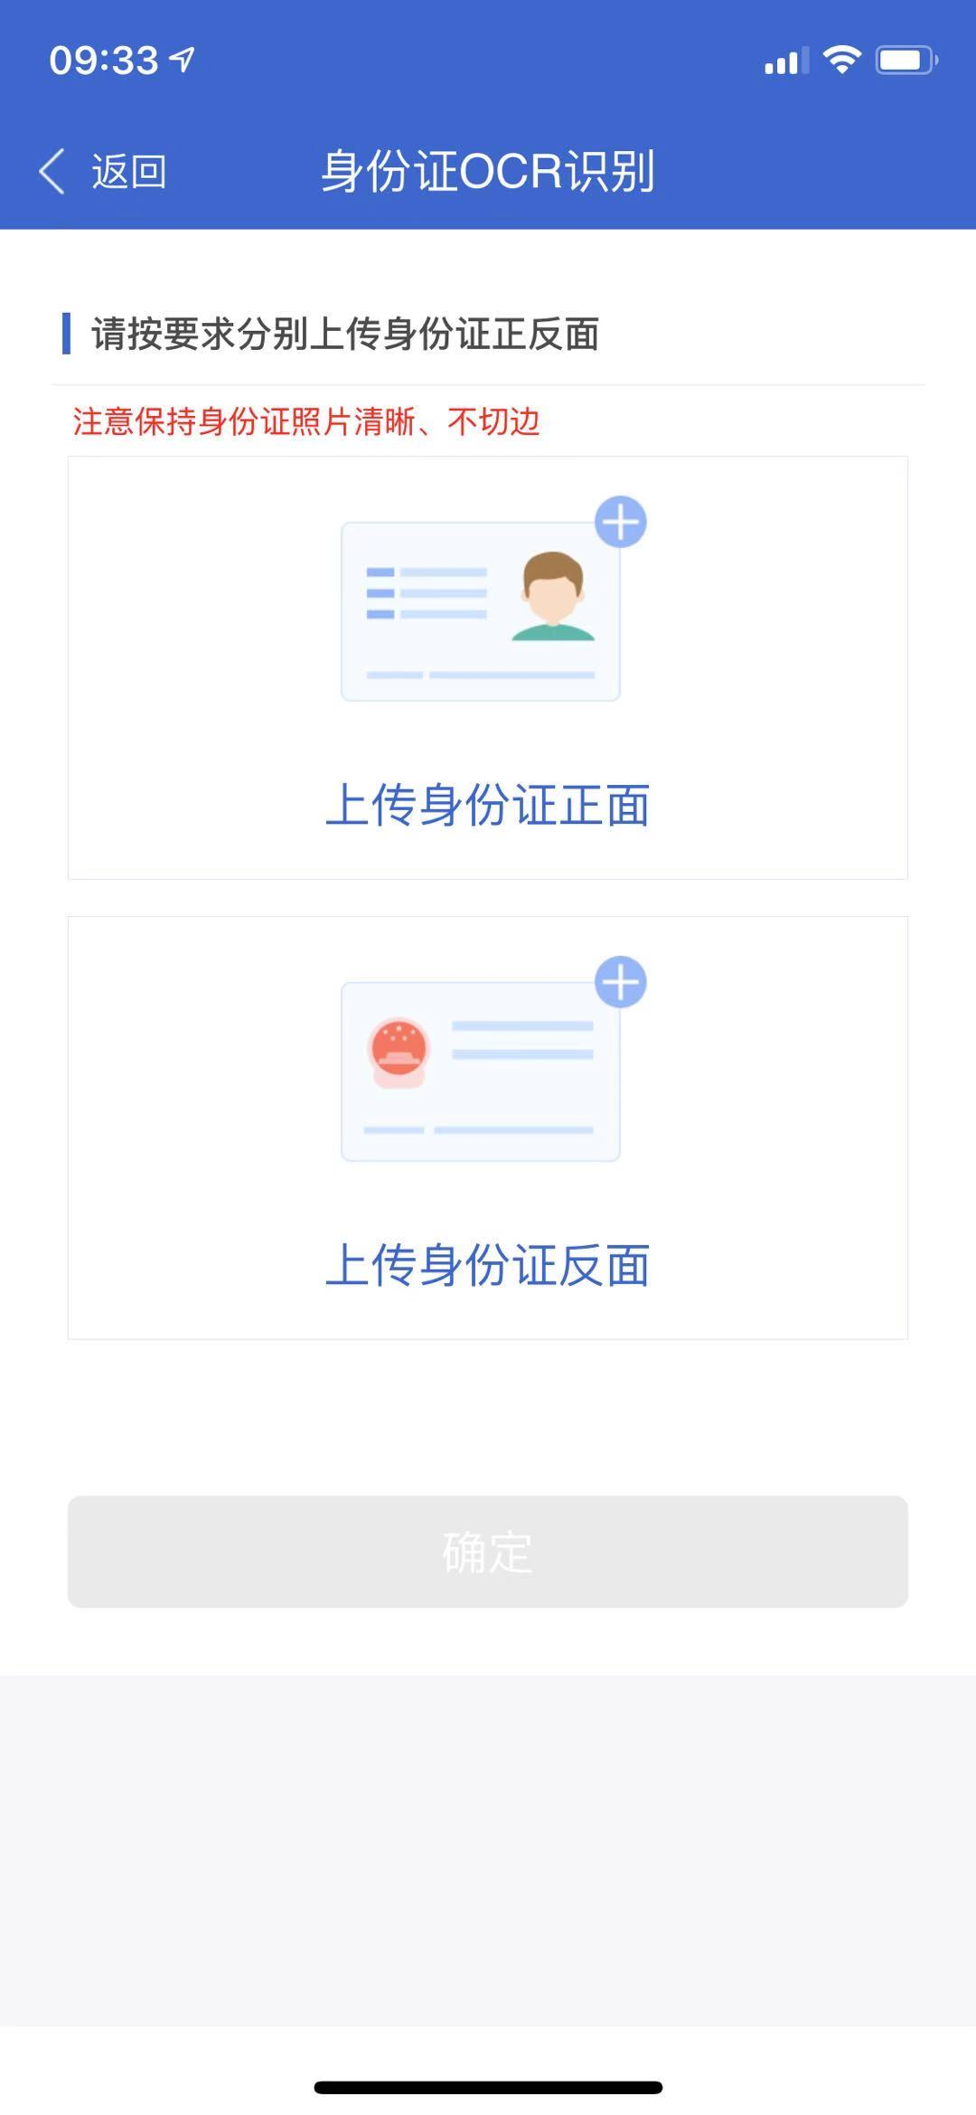

4、客户进行人脸识别
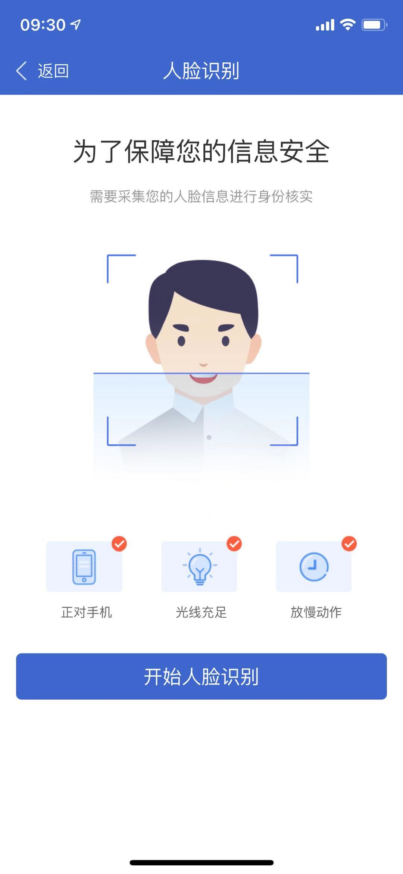

5、客户按要求填写真实信息（与申请开通时填写信息一致）
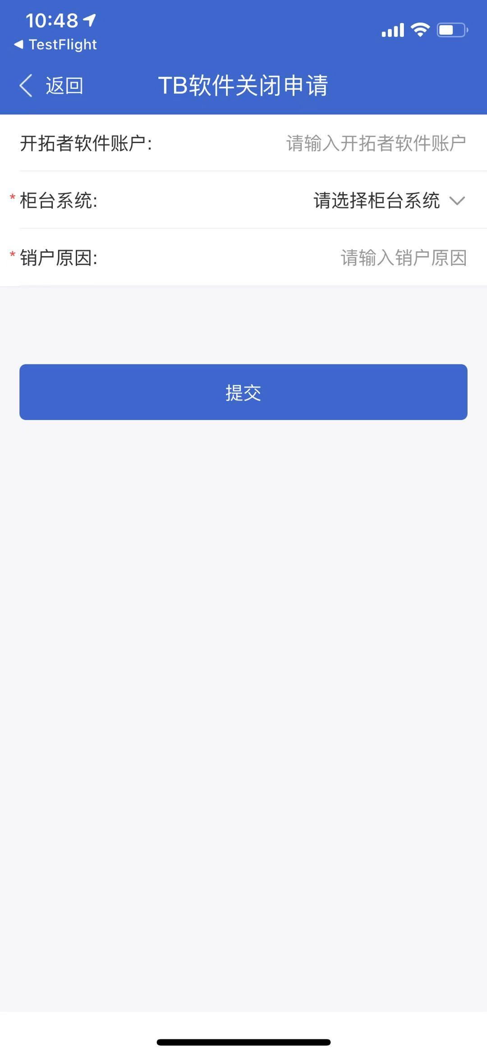

6、点击每一个协议确认后，签署协议
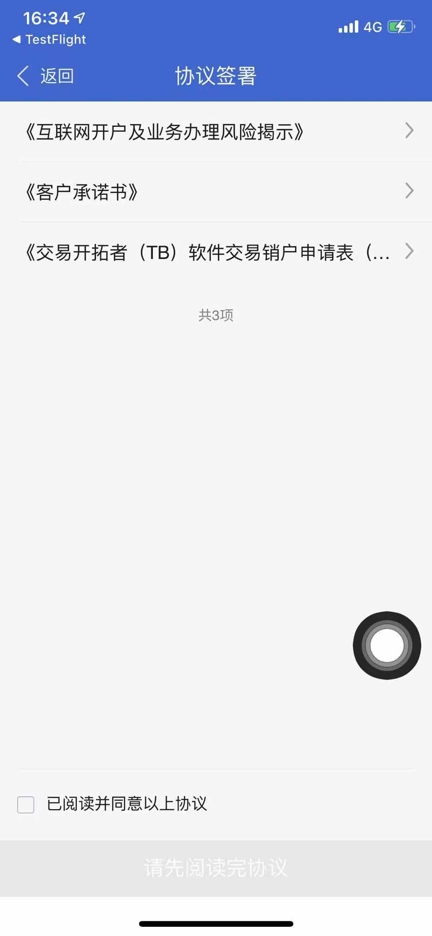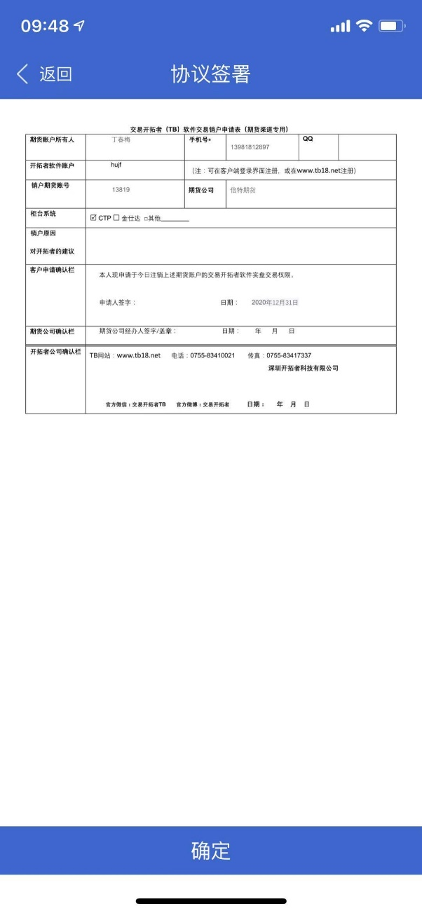
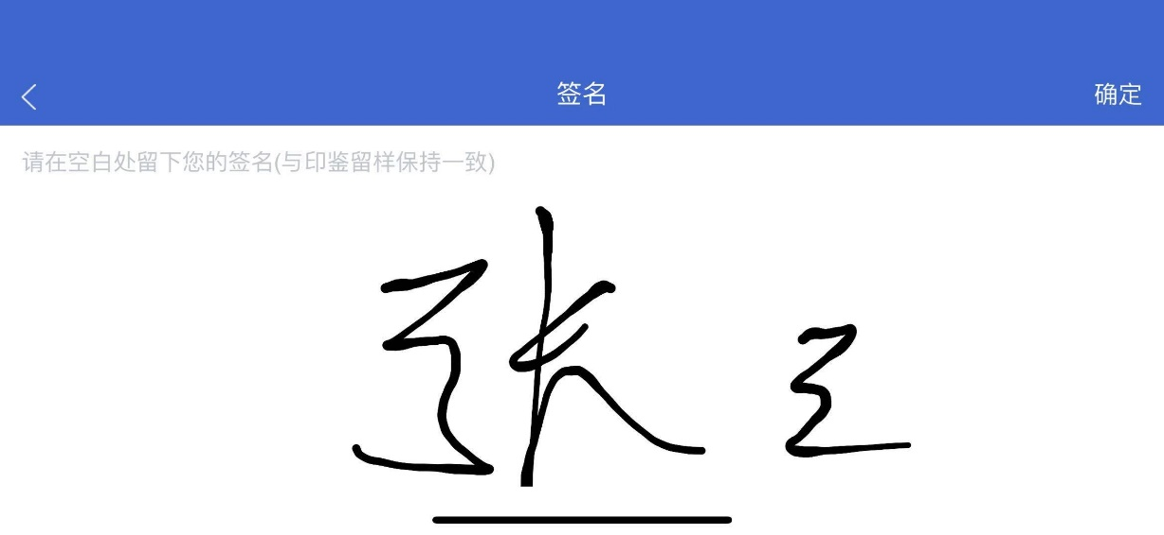

7、签署协议后提交申请
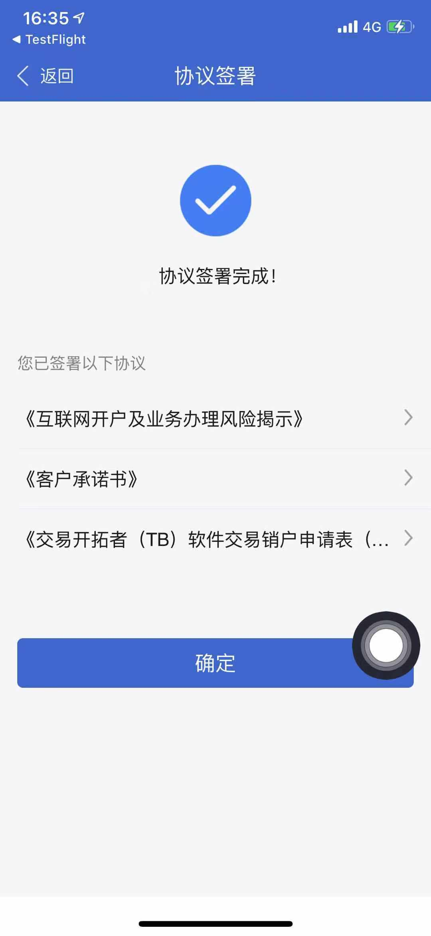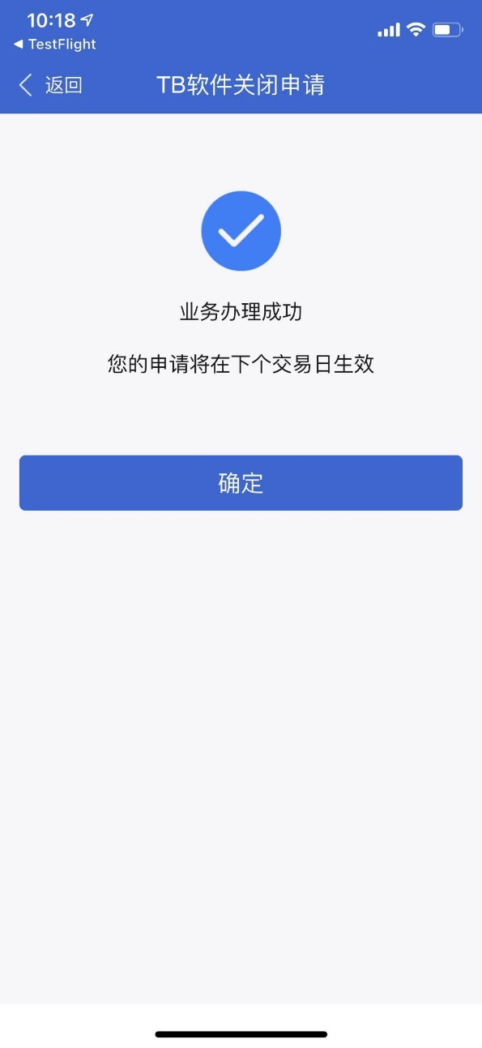

8、业务办理申请完成，可在“我的业务”中查询办理状态
